J. Polski klasa 7
Materiał równoważny 8 godzinom lecyjnym
02.04-10.04

2.04.2020
Temat: Człowiek człowiekowi wilkiem... T. Różewicz List do ludożerców

Tematyka zajęć: doskonalenie sprawności analizy i interpretacji tekstu poetyckiego, liryka apelu, list otwarty – wprowadzenie formy wypowiedzi
- Zapoznam się z wierszem:
Tadeusz Różewicz

List do ludożerców
Kochani ludożercy
nie patrzcie wilkiem
na człowieka
który pyta o wolne miejsce
w przedziale kolejowym
zrozumcie
inni ludzie też mają
dwie nogi i siedzenie
Kochani ludożercy
poczekajcie chwilę
nie depczcie słabszych
nie zgrzytajcie zębami
zrozumcie
ludzi jest dużo będzie jeszcze
więcej więc posuńcie się trochę
ustąpcie
Kochani ludożercy
nie wykupujcie wszystkich
świec sznurowadeł i makaronu
Nie mówcie odwróceni tyłem:
ja mnie mój moje
mój żołądek mój włos
mój odcisk moje spodnie
moja żona moje dzieci
moje zdanie
Kochani ludożercy
nie zjadajmy się Dobrze
bo nie zmartwychwstaniemy
Naprawdę
[1957]

- Wiersz Różewicza ma charakter wezwania skierowanego do konkretnej osoby lub grupy ludzi. Zacytuj słowa, którymi podmiot liryczny zwraca się bezpośrednio do adresata. Co jest niezwykłego w tym sformułowaniu? Wyjaśnij, kto może być adresatem jego wypowiedzi.
- „Patrzeć wilkiem”, „zgrzytać zębami…”. Objaśnij znaczenie użytych w utworze frazeologizmów i dopisz do nich związki wyrazowe o przeciwnym znaczeniu.
- Zapisz definicję wyrazu ludożerca, podaj dosłowne i przenośne znaczenie tego słowa. Scharakteryzuj krótko współczesnego człowieka, którego nazwałbyś ludożercą.

3.04.2020 (2godz.)
6.04.2020
7.04.2020
Temat: Spotkałem człowieka, który… Przeczytałem, że… Zrobiłem to, ponieważ… Typy zdań złożonych podrzędnie ( 4 godz.)
1.prezentacja multimedialna: https://prezi.com/ahgag8uiwqqz/zdanie-zozone-podrzednie/
2. filmik: https://www.youtube.com/watch?v=9uCbqiuwxZs
3. notatka:
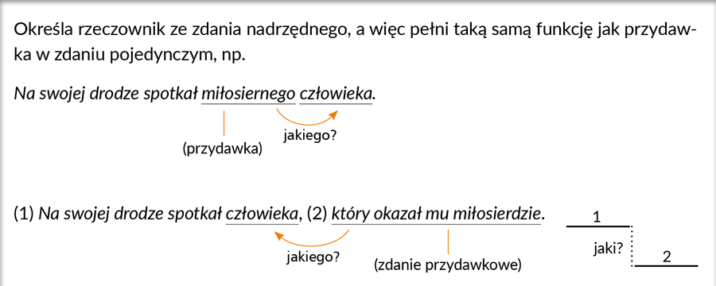Zdanie podrzędne przydawkowe odpowiada na pytania przydawki: jaki?, który?, ile?, czego?, np.
Podbiegł do dziecka, które potrzebowało pomocy.
(Do którego dziecka podbiegł?)
Miał tyle odwagi, że wszedł na kruchy lód.
(Ile miał odwagi?)
Często zdanie podrzędne przydawkowe jest wplecione w zdanie nadrzędne i wtedy oddzielamy je z obu stron przecinkami, np.
Słowa, które wypowiedziała matka dziecka, zrobiły na nim wrażenie.
(Które słowa zrobiły na nim wrażenie?)
Zdanie podrzędne dopełnieniowe jest częścią zdania złożonego podrzędnie.
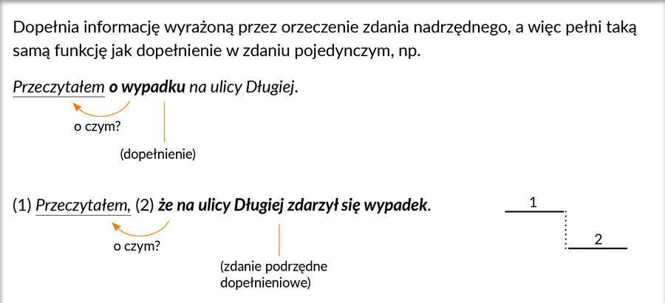
Zdanie podrzędne dopełnieniowe odpowiada na pytania dopełnienia (pytania przypadków zależnych, tzn. wszystkich oprócz mianownika i wołacza), np.
Dowiedziałem się, że kierowca rozwinął nadmierną prędkość.
(Czego się dowiedziałem?)
Zastanawiam się, co skłania ludzi do takiego zachowania.
(Nad czym się zastanawiam?)

Zdanie podrzędne okolicznikowe jest częścią zdania złożonego podrzędnie.
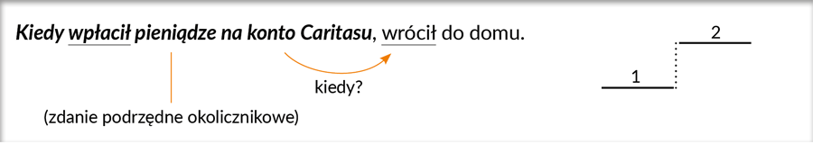
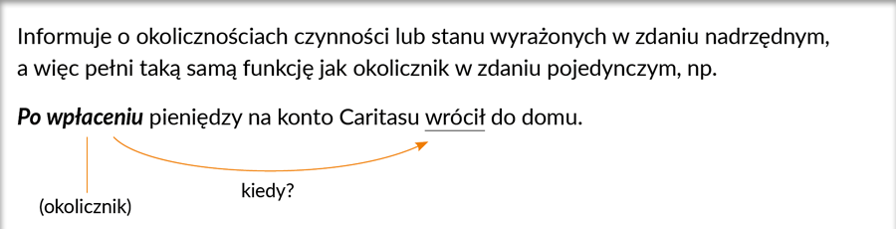
ZADANIE:
Wskaż w podanych wypowiedzeniach zdania nadrzędne i podrzędne. Określ ich rodzaj.
- Nie czyń drugiemu, co tobie niemiłe.
- Nigdy nie poznamy całego dobra, jakie może dać zwykły uśmiech.
- Człowiek, który pomaga innym, najpełniej realizuje przykazanie miłości.
- Starajmy się tak postępować, by nikomu w naszej Ojczyźnie nie brakło dachu nad głową i chleba na stole.
- Wrogość natychmiast znika, jeśli się jej wyrzeknie jedna ze stron.
- Gdyby zazdrość przynosiła gorączkę, cały świat miałby dreszcze.

Zdania złożone podrzędnie
Z podrzędnym okolicznikowym | Pytania, na które odpowiadają | Przykłady
miejsca | gdzie? dokąd? skąd? którędy?  (Gdzie przechowywał artykuły?) | Artykuły na temat akcji charytatywnych przechowywał tam, gdzie chował listy od potrzebujących.
czasu | kiedy? jak długo?  (Kiedy odpowiadał wymijająco?) | Kiedy pytano go o udział w akcjach charytatywnych, odpowiadał wymijająco.
sposobu | jak? w jaki sposób?  (W jaki sposób nie chciał być traktowany?) | Nie chciał być traktowany tak, jakby zrobił coś niezwykłego.
celu | po co? w jakim celu?  (Po co to robił?) | Robił to z potrzeby serca, aby obdarowane dzieci poczuły prawdziwą radość.
przyczyny | dlaczego? z jakiego powodu?  (Dlaczego to zrobił?) | Robił to, ponieważ zależało mu na nich.
warunku | pod jakim warunkiem? w razie czego?  (Pod jakim warunkiem pomagałby tak samo?) | Nawet gdyby zarabiał mniej, pomagałby tak samo.
przyzwolenia | mimo co? wbrew komu, czemu?  (Mimo czego nie może wspomóc wszystkich potrzebujących?) | Mimo iż bardzo się stara, nie może wspomóc wszystkich potrzebujących.

ZADANIE:
Przekształć każde zdanie pojedyncze na wypowiedzenie złożone.
Psychologia jest nauką objaśniającą ludzkie zachowania. Pokazuje sposoby oddziaływania na ludzi.
Mimo największych chęci nie poznamy wszystkich tajników człowieka. Próby dotarcia do prawdy nie powiodą się z powodu zbyt skomplikowanej natury ludzkiej.

9.04.2020
Temat: Rodzaje literackie – infografika.
Tematyka zajęć: zebranie informacji o rodzajach literackich, cechy rodzajów, gatunki epickie, liryczne, dramatu
- Prezentacja multimedialna: https://prezi.com/q1337resbkdu/rodzaje-i-gatunki-literackie/
- Tworzymy krótką notatkę w zeszycie na podstawie prezentacji multimedialnej
- Film: https://www.youtube.com/watch?v=NydECNZIn4k
- Wykonam Zadanie:

Zadanie 1
Zaznacz wszystkie poprawne dokończenia zdania.
Tekst dramatu składa się z
A. tekstu głównego.
B. rozbudowanych opisów przyrody.
C. monologów.
D. dialogów.
E. drobiazgowych portretów psychologicznych postaci.
F. didaskaliów.

Zadanie 2
Uzupełnij zdania.

to rodzaj literacki obejmujący utwory, w których przedstawione są wydarzenia. Opowiada o nich . Zdarzenia składają się na utworu, która może zawierać jeden lub kilka . Moment szczytowego napięcia w akcji poprzedzający jej rozwiązanie to . Utwory epickie najczęściej pisane są , rzadziej wierszem. Liryka to obejmujący utwory, w których przedmiotem opisu – treścią są uczucia, nastroje i refleksje autora. W liryce osoba mówiąca nazywana jest lirycznym lub określana mianem „ja” lirycznego.

10.04.2020 (2 godz.)
Temat: Walkę stworzyła natura, nienawiść jest wynalazkiem człowieka.
Tematyka zajęć: czytanie i analiza tekstu poetyckiego, funkcja personifikacji, ironia, wartości uniwersalne, argumenty rzeczowe, logiczne, emocjonalne, porządkowanie argumentów, tworzenie planu wypowiedzi, rodzaje dyskusji, dyskusja – rady dla mówiących
- Zapoznam się z wierszem W. Szymborskiej ,,Nienawiść’’
Wisława Szymborska

Nienawiść (fragment)
Spójrzcie, jaka wciąż sprawna,
jak dobrze się trzyma
w naszym stuleciu nienawiść.
Jak lekko bierze wysokie przeszkody.
Jakie to łatwe dla niej – skoczyć, dopaść.
Nie jest jak inne uczucia.
Starsza i młodsza od nich równocześnie.
Sama rodzi przyczyny,
które ją budzą do życia.
Jeśli zasypia, to nigdy snem wiecznym.
Bezsenność nie odbiera jej sił, ale dodaje.
Religia nie religia –
byle przyklęknąć na starcie.
Ojczyzna nie ojczyzna –
byle się zerwać do biegu.
Niezła i sprawiedliwość na początek.
Potem już pędzi sama.
Nienawiść. Nienawiść.
Twarz jej wykrzywia grymas
ekstazy¹ miłosnej.
Ach, te inne uczucia –
cherlawe² i ślamazarne.
Od kiedy to braterstwo
może liczyć na tłumy?
Współczucie czy kiedykolwiek
pierwsze dobiło do mety?
Zwątpienie ilu chętnych porywa za sobą?
Porywa tylko ona, która swoje wie.
Zdolna, pojętna, bardzo pracowita.
Czy trzeba mówić, ile ułożyła pieśni.
Ile stronic historii ponumerowała.
Ile dywanów z ludzi porozpościerała
na ilu placach, stadionach. [...]
Do nowych zadań w każdej chwili gotowa.
Jeśli musi poczekać, poczeka.
Mówią, że ślepa. Ślepa?
Ma bystre oczy snajpera³
i śmiało patrzy w przyszłość
– ona jedna.
- Wykonam polecenia:
- Przytocz wszystkie określenia dotyczące nienawiści. Wyodrębnij wśród nich przenośnie i epitety.
- IRONIA to ukryta drwina lub złośliwość w słowach zawierających sprzeczność między dosłowną treścią a zamierzoną intencją wypowiedzi.
Zacytuj fragmenty wiersza o charakterze ironicznym.
- Czy Polacy są narodem tolerancyjnym? Zgromadź i uporządkuj argumenty (rzeczowe, logiczne, emocjonalne), które pozwolą ci uzasadnić swoje stanowisko.

